**UNIVERSIDAD AUTÓNOMA GABRIEL RENE MORENO**

**FACULTAD INTEGRAL DEL CHACO**

**INGENIERÍA INFORMÁTICA**

**PERFIL DE PROYECTO**



**ESTUDIO DE FACTIBILIDAD TÉCNICA Y ECONÓMICA PARA LA IMPLEMENTACIÓN DE UNA BIBLIOTECA VIRTUAL MULTIMEDIA EN LA FACULTAD INTEGRAL DEL CHACO**

**INTEGRANTES:** Yessica Diego Gutiérrez

Efraín Sergio Guirandaco Mamani

Gustavo Vargas Miranda

**MATERIA:** Preparación y evaluación de Proyectos

**DOCENTE:** Lic**.** Offman Blanco Pacheco

CAMIRI SEPTIEMBRE – 2014

# INDICE

**Contenido**

INDICE 1

**1.** **INTRODUCCIÓN** 2

**2.** **ANTECEDENTES** 4

**3.** **FORMULACIÓN DEL PROBLEMA** 5

**Cambios tecnológicos:** 6

**Cambios económicos:** 6

**Cambios sociales y culturales:** 7

**4.** **JUSTIFICACIÓN** 9

**5.** **OBJETIVO GENERAL** 10

**6.** **OBJETIVOS ESPECÍFICOS** 10

**7.** **METODOLOGÍA** 10

**8.** **ALCANCE DEL PROYECTO** 10

**9.** **METAS DEL PROYECTO** 11

**10.** **CRONOGRAMA** 12

CAPITULO I

**INTRODUCCIÓN**

# **INTRODUCCIÓN**

Las bibliotecas han sido, son y seguirán siendo los lugares en los que se concentra prácticamente todo el conocimiento del hombre. Históricamente el almacenamiento de tal cantidad de información se ha conseguido mediante el uso de libros impresos en papel. Gracias al desarrollo de las nuevas tecnologías en general y a la aparición del concepto multimedia en particular, las bibliotecas han ido evolucionado con el transcurso de los años.

La edición en soportes multimedia permite recopilar grandes cantidades de información en un espacio considerablemente reducido, posibilitando además la presentación de los contenidos no sólo en forma de texto e imágenes sino que, a diferencia de los libros tradicionales, también mediante fragmentos de audio y vídeo. En este contexto surge el concepto de Biblioteca Virtual, una biblioteca en la que la información se almacena en soporte electrónico.

Según el formato de los documentos, se pueden distinguir Bibliotecas Virtuales de archivos de texto, archivos de audio, archivos de imagen, archivos de vídeo o combinaciones de ellos. La gran mayoría de Bibliotecas Virtuales ofrecen la información en formato de texto, aunque generalmente también incluyen imágenes: desde documentos Word, PDF o HTML, hasta digitalizaciones de libros, mapas También las hay especializadas en ofrecer archivos de imagen.

El servicio de la biblioteca es muy importante ya que apoya el trabajo profesional y técnico de los estudiantes de las diferentes áreas de la FICH y proveerá servicios amplios de referencia e información, cubriendo un variado rango de temas específicos requerido por el alumnado, dentro de las áreas del conocimiento de las diferentes carreras ofertadas.

En lo que al contenido de los documentos se refiere, se pueden encontrar muy diversos tipos de Bibliotecas Virtuales, desde bibliotecas de interés general, bibliotecas especializadas, Biblioteca Digital.

De acuerdo con las dimensiones geográficas de la red utilizada, se definen dos tipos de Biblioteca Virtual: las de cobertura mundial, que fundamentan su implementación en el uso de Internet, y las de cobertura local, construidas sobre una Intranet.

Las primeras, también conocidas como Bibliotecas Digitales, comprenden aquellas bibliotecas que son accesibles desde cualquier punto del mundo que esté conectado a Internet, mientras que las Bibliotecas Virtuales de cobertura local son las que ofrecen sus servicios única y exclusivamente a una comunidad de usuarios, quedando habitualmente su acceso restringido al entorno de una red de área local.

En lo referente a la distribución de la información, existen Bibliotecas Virtuales centralizadas, que contienen la información en una única ubicación, y distribuidas, que no necesitan tenerla toda concentrada de manera que, en función de la escala de red utilizada, pueden disponer de varios contenedores de información, ya sea ubicado físicamente en el mismo recinto o dispersos por el mundo.

# **ANTECEDENTES**

Entre los años sesenta y setenta se desarrollaron pequeños repertorios, o bibliotecas electrónicas, que se basaban sobre todo en la automatización de noticias bibliográficas, algunas veces acompañadas de pequeños resúmenes.

Las bibliotecas digitales, o mejor dicho, las bibliotecas electrónicas de esta época se caracterizaban por incluir únicamente texto. Los primeros ejemplos probablemente se remonten a la automatización de los catálogos de bibliotecas, con sus grandes cantidades de referencias bibliográficas; luego vinieron las bases de datos comerciales, normalmente multi-temáticas, que vaciaban publicaciones periódicas, conferencias, etc. de interés para la comunidad investigadora y  cuyo formato más habitual era los CD-ROM.

Más adelante, con el uso creciente del acceso en línea derivado de los progresos en las comunicaciones y la tecnología informática, los museos, pinacotecas, y otras instituciones culturales decidieron dar  un acceso libre a sus fondos a través de estos nuevos medios. Simultáneamente, de forma más o menos espontánea, aparecieron repertorios de documentos de todo tipo generados por diferentes instituciones, grupos o incluso particulares.

En los años noventa, gracias al rápido progreso de las nuevas tecnologías, los repertorios en texto completo aumentaron considerablemente y cambiaron notablemente su visualización, adoptando interfaces cada vez más sencillas de utilizar. También se caracterizaron por incorporar nuevos elementos: texto, datos, imágenes, figuras 3D, gráficos, vídeos, audio, etc. y nuevas tecnologías: gestores de bases de datos, sistemas de información geográfica, hipertexto, sistemas multimedia, lenguaje natural, procesamiento y recuperación de la información, etc.

Estos desarrollos tienen un gran interés para la educación, sobre todo la educación a distancia (universidades virtuales), así como para la difusión de la información, por ejemplo,  las bibliotecas y los museos virtuales, y también porque permiten el tratamiento de todo tipo de materiales, imágenes, audio, vídeo, etc.

# **FORMULACIÓN DEL PROBLEMA**

La facultar integral del chaco, actualmente cuenta con una biblioteca universitaria, en la que los alumnos pueden apoyarse para realizar trabajos de investigación, nivelarse en materias que les resulte difíciles de entender, investigar diversos temas, entre otras cosas. Pero esto no es suficiente para cubrir todo el alumnado. A continuación explicaremos algunos problemas que surgen a raíz de contar solo con una biblioteca común y corriente.

* **Material Desactualizado.-** Resulta muy difícil que la biblioteca pueda estar siempre actualizada, no se puede estar consiguiendo material nuevo todo el tiempo puesto que resulta muy tedioso e implica un gasto considerable para la universidad.
* **Desgaste de Libros.-** Es innegable que todo libro se va deteriorando con el tiempo, más aun si pasan de mano en mano día a día y se les da mal uso, se ajan las hojas, se los garabatea, se los ensucia, etc. Por otro lado a veces muchos estudiantes no devuelven los libros y todo material perdido representa una gran pérdida para la biblioteca
* **Horario de Atención Limitado.-** Debido al horario de atención que maneja la biblioteca universitaria, no puede estar disponible todo el tiempo para los alumnos.
* **Límite de préstamo de libros en tiempo real.**- Está claro que un mismo libro no puede prestarse a más de un alumno a la vez, por lo que muchas veces los alumnos deben esperar a que se desocupe un libro especifico, para recién poder hacer uso del mismo.
* **Ambiente Limitado.**- Esta claro que el espacio en donde funciona la biblioteca tiene sus ambientes limitados a una cierta cantidad de estudiantes, por la misma comodidad de los alumnos no se puede atender a más de **00000** alumnos
* **Dificultad de búsqueda de temas específicos.**- Resulta muy difícil poder encontrar un tema específico si no se cuenta con una referencia bibliográfica a la cual acudir. Los alumnos muchas veces pierden tiempo valioso tratando de encontrar temas puntuales de los cuales quieren investigar por no contar con un soporte que les facilite la búsqueda de dichos temas.

# **JUSTIFICACIÓN**

**Justificación Técnica**

* **Mayor Alcance del Servicio.**- La biblioteca virtual multimedia puede atender a un mayor número de visitantes simultáneamente, esto gracias a las bondades de la web.
* **Facilidad de Enriquecimiento de Contenidos.**- La biblioteca virtual permitirá a un grupo determinado de colaboradores subir constantemente materiales nuevos a la biblioteca, lo que ayudará a que los contenidos siempre puedan estar actualizados
* **Generación Automática de datos Estadísticos.-** El sistema permitirá que se pueda consultar datos estadísticos de visitas, temas más buscados, etc. Esto será de mucha utilidad para facilitar cualquier estudio que se quisiera realizar posteriormente, en los que se requieran datos de visitas a la biblioteca.

**Justificación Social**

* **Atención continua.-** La atención al público se realizara de manera continua, se podrá atender fines de semana, días feriados, e incluso fuera de horario de oficina, esto gracias a la atención automatizada brindada por el servicio web
* **Disponibilidad permanente.**- La biblioteca virtual multimedia dará copias digitales de los materiales solicitados a sus visitantes, lo que permitirá que un mismo material pueda ser visto simultáneamente por cualquier cantidad de visitantes.
* **Facilidad de Acceso.**- Al estar disponible en los diferentes laboratorios de carrera, y contar con acceso a través de red WIFI en toda las instalaciones de la facultad, cualquier estudiante podrá acceder a la biblioteca desde su computadora portátil, desde su celular o en última instancia desde cualquier computadora de los laboratorios de las diferentes carreras

# **OBJETIVO GENERAL**

Determinar la factibilidad económica para la implementación y funcionamiento de una biblioteca virtual con contenido multimedia para la Facultad Integral del Chaco.

# **OBJETIVOS ESPECÍFICOS**

* Realizar un estudio exhaustivo para determinar las características técnicas de un servidor que permita alojar la biblioteca multimedia virtual
* Determinar el monto total de costos de los equipos y los costos de producción del servicio.
* Poner a disposición de los estudiantes de la universidad un sinnúmero de materiales audiovisuales y documentos que sirvan como apoyo en el avance de sus materias.
* Configurar una red que permita a los estudiantes universitarios, conectarse a la biblioteca virtual multimedia desde cualquier punto geográfico dentro de la facultad integral del chaco
* Motivar a los estudiantes para que enriquezcan el contenido del material educativo alojado en la biblioteca multimedia virtual.

# **ALCANCE DEL PROYECTO**

**Alcance Espacial.-** El proyecto está dirigido a la Facultad Integral del Chaco, en el municipio de Camiri, la provincia Cordillera, departamento de Santa Cruz del Estado Plurinacional de Bolivia

**Temporal.-** El estudio de factibilidad se lo desarrollara en 4 meses, la vida útil de este proyecto se estima en 5 años, tiempo en el cual está incluida la actualización a las nuevas tecnologías emergentes en el área de educación e ingeniería.

**Sustantivo.-** Con el presente estudio se pretende demostrar que con una biblioteca virtual multimedia, se puede poner al alcance de los estudiantes un sinnúmero de material educativo que estará retroalimentándose todo el tiempo, lo que le permitirá estar siempre actualizado.

# **METAS DEL PROYECTO**

Proveer acceso a los recursos informativos en varios formatos digitales, utilizando la tecnología más avanzada en el campo del desarrollo web y ciencias de la información, para ofrecer un servicio rápido y de excelencia a estudiantes, docentes, e investigadores de la administración pública.

Desarrollar competencias en los usuarios de la Biblioteca, tales como: pensamiento crítico, análisis cualitativo y cuantitativo, valores y ética, conciencia y sensibilidad cultural y global, competencias de información, capacidades tecnológicas aplicadas a la disciplina.

Orientar a los usuarios en el uso de las facilidades y los materiales informativos de la Biblioteca.

Establecer prioridades que guían el planeamiento y desarrollo de la colección.

Desarrollar un centro de información donde el estudiante pueda tener fácil accesos a distintos libros, documentaciones, archivos, videos tutoriales y otros materiales que puedan ser de utilidad a lo largo de su permanencia en la universidad.

# **CRONOGRAMA**

CAPITULO II

**DIAGNOSTICO**

**SITUACION ACTUAL**

**1. DESCRIPCION DE LA ORGANIZACIÓN Y/O ENTORNO AFECTADO POR EL PROYECTO**

La biblioteca se encuentra en las instalaciones del Campus de la Facultad Integral del Chaco, ubicada en la Av. H. Suarez Roca, B. 21 de Diciembre.

**2. DESCRIPCION DE LA UNIDAD O DEPARTAMENTO**

La sociedad es el conjunto de individuos que actúan acorde a lograr desarrollo tecnológico, sociopolítico y económico destinándolo a la subsistencia e interactuando entre sí, para formar un grupo o una comunidad.

Actualmente en la Biblioteca, en su área de atención al cliente solo existe un funcionario y el personal de limpieza:

* El Administrador: Encargado de realizar los préstamos de libros.
* El personal de Limpieza: Encargado de realizar la limpieza dentro de la biblioteca

**2.1 ORGANIGRAMA DE LA BIBLIOTECA**

Bibliotecario

(Encargado de préstamo de libros)

Personal de Limpieza

(Encargado de la limpieza)

La institución tiene como misión fundamental el otorgar prestaciones de libros a toda la comunidad estudiantil de la F.I.CH., con el único fin de ayudar en el aprendizaje del estudiante, brindando una variedad de libros.

El bibliotecario se encargara de actualizar la base de datos y manejar el sistema de información ya sea para préstamo o devolución de libros.

La biblioteca no cuenta con proveedores, y tampoco existe un convenio de alguna institución quien le otorgue los libros, algunos son donados por algunos docentes que no son utilizados por ellos mismos.

En la actualidad la Facultad Integral del Chaco cuenta con una cantidad de 0000 estudiantes repartidos en las diferentes carreras, los cuales son:

Carreras de pregrado:

**Cantidad de Alumnos**

* Contaduría Pública Nivel Licenciatura Presencial 00000
* Ingeniería Informática Nivel Licenciatura Presencial
* Petróleo Nivel Licenciatura Presencial
* Enfermería Nivel Licenciatura Presencial
* Ingeniería Agropecuaria Nivel Licenciatura Presencial
* Derecho Nivel Licenciatura Presencial
* Ciencias de la Educación Nivel Licenciatura Presencial, o Distancia)
* Administración Contable Nivel Licenciatura Presencial
* Información y Control Nivel Licenciatura Presencial
* Odontología Nivel Licenciatura Presencial
* Monitoreo Socio Ambiental Nivel Técnico Presencial

Postgrado a través de:

* La Escuela de Postgrado

Carreras cortas a nivel técnico medio o técnico auxiliar:

* El Instituto de Capacitación Popular

**3**. **HORARIO DE ATENCION**

Los servicios que brinda la Biblioteca tienen los siguientes Horarios:

|  |  |  |
| --- | --- | --- |
| **SERVICIOS** | **DIAS** | **HORARIOS** |
| Préstamo Bibliotecario | de Lunes a Viernes | de 7:00 a 21:00 hrs. |
| Préstamo a Domicilio | de Lunes a Viernes | de 7:00 a 21:00 hrs. |

**Registro de Usuarios**

* Tienen derecho al acceso a la Biblioteca todos los estudiantes, personal académico y administrativo de esta Facultad, así como usuarios externos que requieren de los servicios y materiales existentes en la Biblioteca, en los horarios señalados en la Tabla Nº 00 de la presente normatividad.
* Tienen derecho al préstamo a domicilio todos los alumnos de licenciatura y posgrado inscritos en el semestre escolar en curso, así como pasantes con 100% de créditos, personal académico y administrativo de esta Facultad.
* **Cancelación del servicio de préstamo a domicilio.**

El servicio de préstamo a domicilio quedará cancelado por las siguientes causas:

I.- Al concluir el alumno su ciclo completo de estudios profesionales.

II.- Al no inscribirse al semestre vigente.

III.- Al recibir su carta de NO ADEUDO de libros para trámite de titulación.

IV.- Por cambio o baja de la Facultad.

V.- Al personal administrativo y académico que haya dejado de laborar en la Facultad.

VI.- Por encontrarse culpable de alguna mutilación de material bibliohemerográfico

.VII.- Por mal uso del equipo de cómputo.

VIII.- Por incurrir en actitudes violentas e irrespetuosas hacia el personal que labora en la Biblioteca.

IX.- Al ser sorprendidos sustrayendo material propiedad de la Biblioteca

X.- Por mal uso del mobiliario e instalaciones de la Biblioteca.

**4. INFRAESTRUCTURA**

La Biblioteca de la Facultad Integral del Chaco consta de un piso esta tiene la capacidad de acoger a 000 estudiantes que pueden ubicarse en 000 mesas que están distribuidas uniformemente en el espacio de 000m2 aproximadamente, cada mesa esta provista de 00 sillas, es decir que en cada mesa pueden trabajar 00 personas, esta sala posee un cielo raso aproximado de 000m.

IMAGEN BIBLIOTECA SALA LECTURA

En otro espacio están los ficheros electrónicos para las consultas de la bibliografía en su utilización es a través de 00 computadoras provistas con su propia silla en un espacio de 00m2 aproximadamente y un mismo cielo raso.

En el espacio central la sala de recepción de libros donde usualmente esta 1 persona que atiende los requerimientos bibliográficos de los estudiantes esta posee un espacio de 00m2 aproximadamente.

El único acceso de entrada y evacuación de esta planta se encuentra en la parte ########### con una puerta que mide 00m.

IMAGEN CROQUIS PLANTA BIBLIOTECA

En la parte del otro espacio esta subdividida en 0 ambientes que tiene las funciones de almacenar la bibliografía, los libros se guardan en un ambiente de 0000m2 donde están distribuidos en 00 estantes que están acomodados en filas, un numero de 0000 libros se almacenan en estas condiciones, por otra parte las tesis se guardan en un espacio de 00m2 donde están distribuidos en 00 estantes un numero de 000 tesis y finalmente un espacio de 00 se almacenan un numero de 00 revistas, y existen también 1 computadora que funciona para la administración.

IMAGEN ESTANTES DE LIBROS

IMAGEN CROQUIS REVISTA ALMACENAMIENTO DE LIBROS ADMINISTRACION ALAMACENAMIENTO DE TESIS ENTRADA DE LIBROS

A continuación se describe los problemas más sobresalientes que se presentan en la biblioteca de la Facultad Integral del Chaco:

* Falta de material que corresponden con la funcionalidad
* No disponen para las consultas o retiros la biblioteca las 24hr se visita en el horario que se dispone la biblioteca.
* Tarda en buscar un libro
* Falta de espacio en la sala de lectura ya que los estudiantes son perjudicados por no poder adquirir del material que necesita.
* Los libros se estropean o se desgastan por los años de uso de cada uno.
* No se puede hablar, escuchar música ni trabajar en grupo mientras este en la biblioteca.

CAPITULO III

**ESTUDIO TECNICO**

**Localización**En este punto de estudio identificaremos la región geográfica y lugar exacto de la localización de la “facultad integral del chaco” donde se implementara la biblioteca virtual multimedia.

La localización adecuada se efectúa de dos formas diferentes: Macro-localización y Micro-localización

**Macro-localización**

**BOLIVIA**

Bolivia es el quinto país más grande de Sur América, se sitúa en el corazón del continente, rodeada al noreste por Brasil, al sureste por Paraguay, al Sur por Argentina, al Suroeste por Chile y al Oeste por Perú.

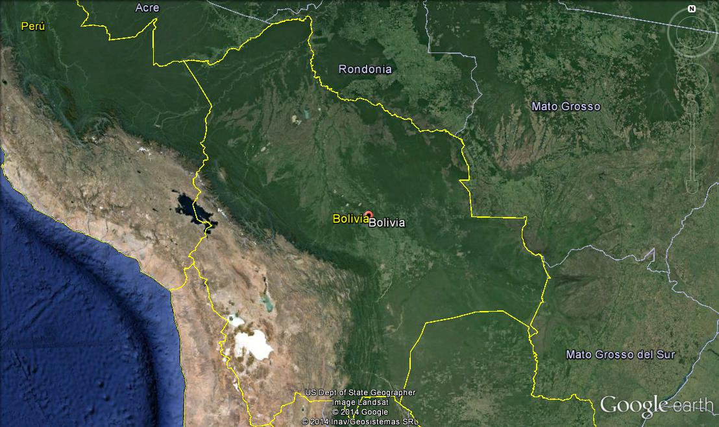

(Imagen Satelital de Bolivia)

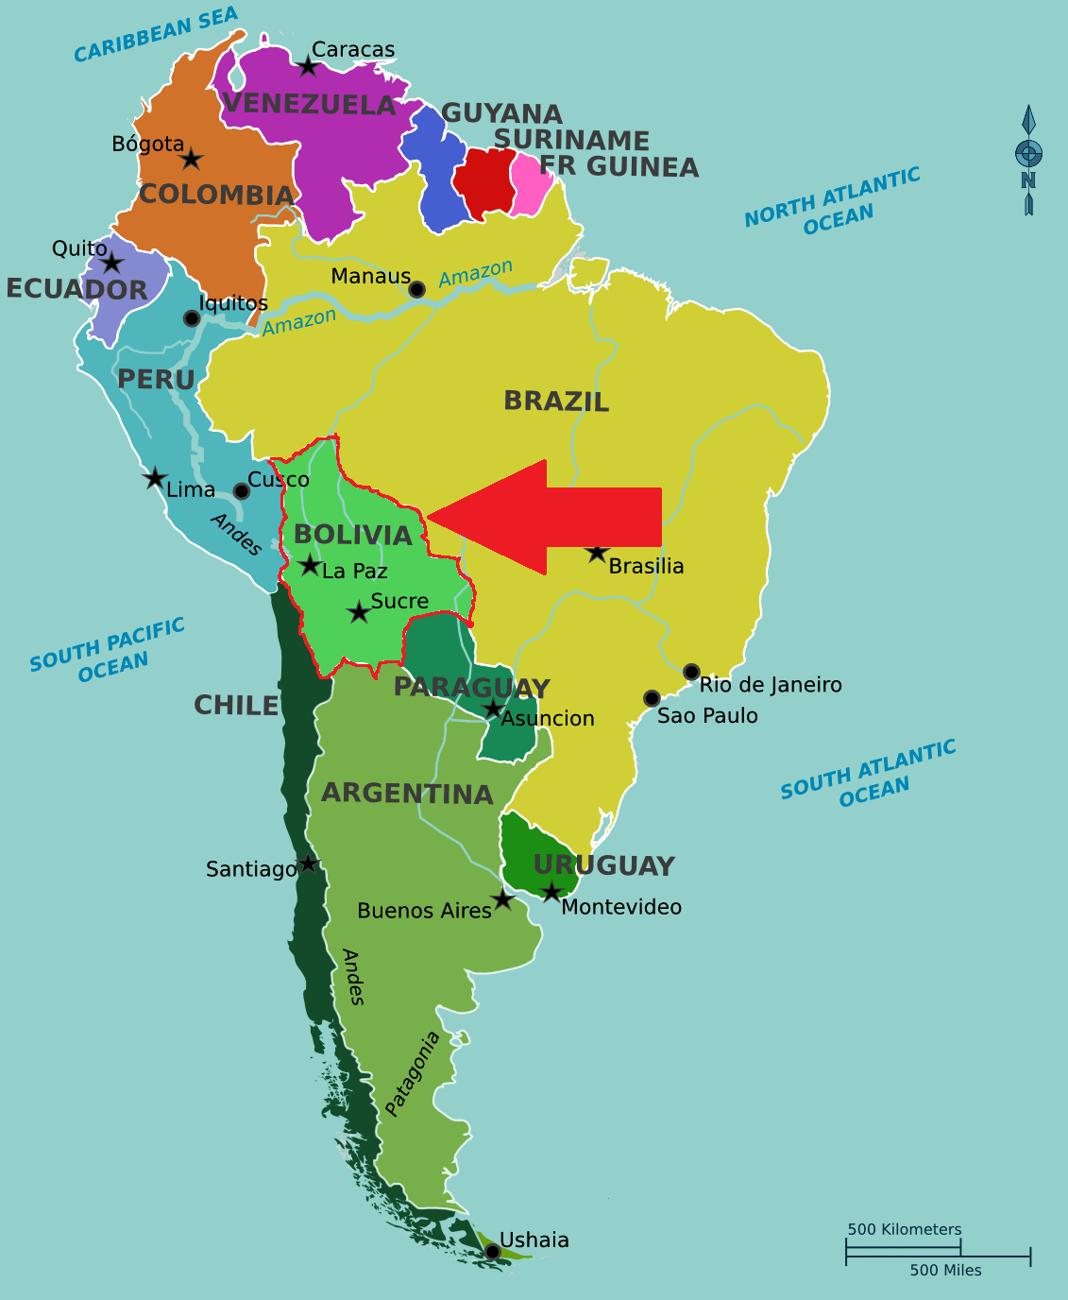

**(Mapa Político de Sudamérica)**

**DEPARTAMENTO DE SANTA CRUZ**

Es el departamento más extenso de Bolivia, con más de 370 mil km² (33,74% del territorio nacional) y 2,6 millones de habitantes (2010). Situado en la zona oriental, limita al norte con el departamento del Beni, al oeste con el departamento de Cochabamba, al sur con el departamento de Chuquisaca y la República del Paraguay, al este con Brasil.

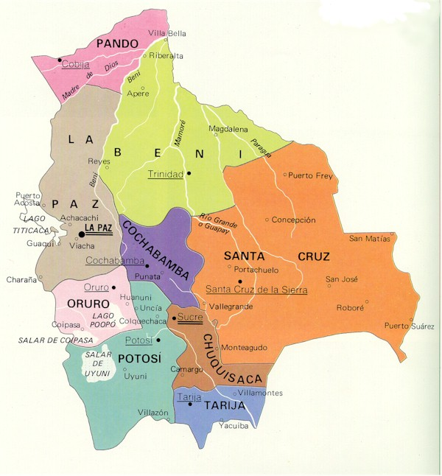

**Departamento de Santa Cruz**

(Mapa Político de Bolivia)

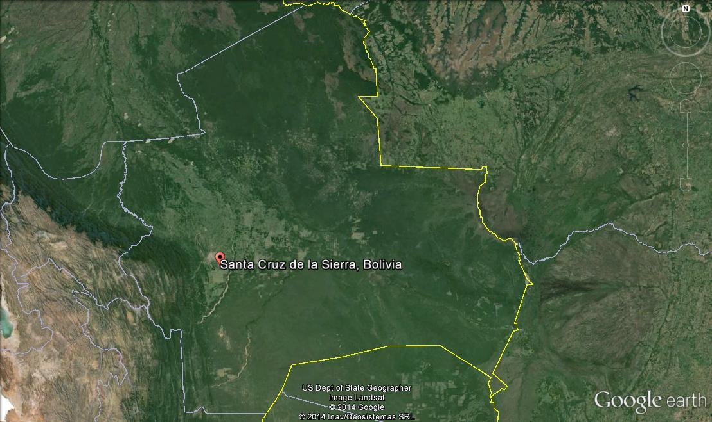

**Provincia Cordillera.-** La provincia Cordillera está ubicada en el departamento de Santa Cruz en Bolivia, se encuentra al sur del departamento, abarcando toda su superficie en la región del Gran Chaco.

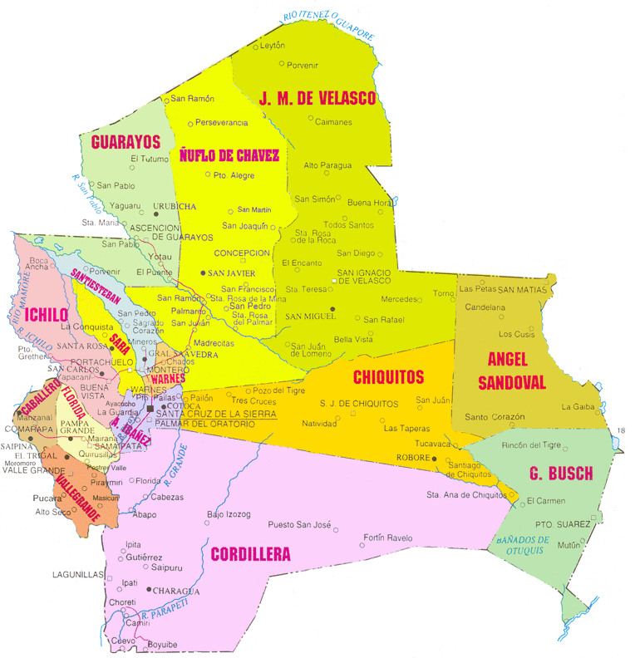

**PROVINCIA CORDILLERA**

**CAMIRI**

La Ciudad de Camiri, Capital de la Sexta Sección Municipal de la Provincia Cordillera, se halla ubicada al Sudeste del Estado Plurinacional de Bolivia, en medio de los últimos contrafuertes de la Cordillera de los Andes que forma las Serranías del Aguaragüe y el Sararenda. Esta Ciudad se encuentra a 298 Km de la Ciudad de Santa Cruz de la Sierra.

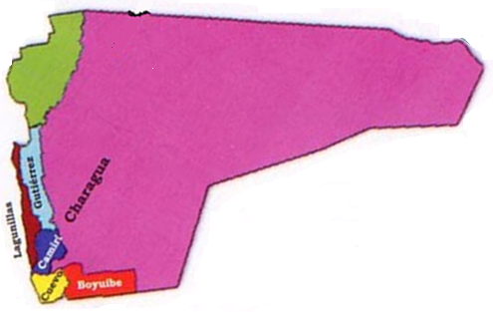

**Camiri**

**Micro-localización.**

**Ubicación.-** El servidor donde estará alojada la biblioteca virtual multimedia, permanecerá en nuestra misma casa de estudio, en los ambientes de la misma biblioteca de nuestra Facultad Integral del Chaco, además se contará con 4 repetidoras WIFI que servirán para que los alumnos puedan acceder a la biblioteca virtual desde cualquier punto de las inmediaciones de la Facultad Integral del Chaco

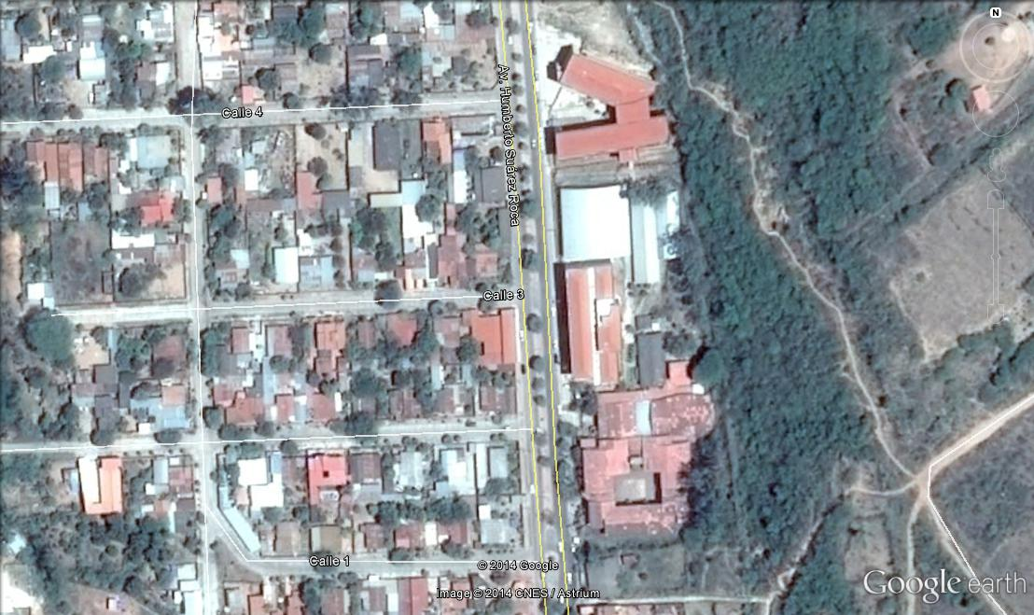

Ubicación del Servidor que alojará la Biblioteca Virtual Multimedia

Ubicación de las repetidoras WIFI

Alcance de la Señal WIFI

Terrenos pertenecientes a la Facultad Integral del Chaco

**Ingeniería del Proyecto**